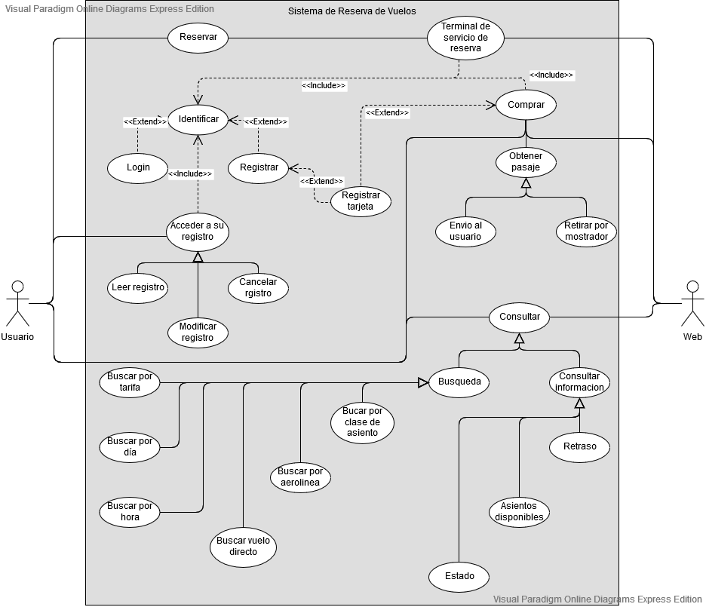

**Escenario 1:**

Un usuario desea consultar los vuelos disponibles, para esto ingresa a la Web. Para su búsqueda desea encontrar el vuelo más barato, por lo que realiza una búsqueda por tarifa.

**Escenario 2:**

Un usuario desea comprar un pasaje, por lo que entra en la Web y lo compra, eligiendo la opción de retiro de pasaje por mostrador. El sistema se encarga de identificar al usuario. Este no había iniciado sesión por lo que el sistema le da la opción de registrarse o hacer login. El usuario elige hacer login, el sistema procede a realizar la compra del pasaje.